KATA PENGANTAR
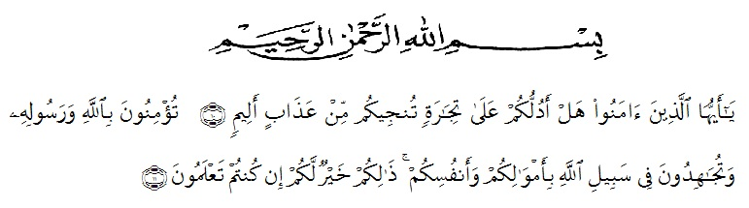
Artinya :
“Hai orang-orang yang beriman, sukakah kamu aku tunjukkan suatu perniagaan yang dapat menyelamatkanmu dari azab yang pedih?(10). (yaitu) kamu beriman kepada Allah dan Rasul-Nya dan berjihad di jalan Allah dengan harta dan jiwamu. Itulah yang lebih baik bagimu, jika kamu mengetahui (11) (As-Shaff Ayat 10-11).
Puji syukur penulis ucapkan kepada ALLAH SWT, karena atas segala rahmat, karunia-Nya serta hidayah-Nya yang telah memberi pengetahuan, kekuatan dan kesabaran sehingga penulis dapat menyelesaikan seminar hasil penelitian berjudul “Karakterisasi Fisik Sediaan Sabun Padat Translucent Yang Mengandung Perasaan Rimpang Kunyit (Curcuma domestica Val.)” disusun untuk melengkapi salah satu syarat mencapai gelar Sarjana Farmasi pada Fakultas Farmasi Program Studi Farmasi Universitas Muslim Nusantara Al-Washliyah Medan.
Pada kesempatan ini penulis mengucapkan terimakasih yang sebesar- besarnya kepada kedua orang tua Ayahanda tercinta Syahbuddin Dalimunthe dan Ibunda Almh. Nurul Artati Sagala dengan penuh kasih sayang senantiasa memberikan dukungan, semangat, serta doa dan material sehingga penulis dapat menyelesaikan penulisan bahan skripsi ini.
Penulis juga mengucapkan rasa terima kasih sebesar-besarnya kepada Ibu apt. Minda Sari Lubis, S.Farm, M.Si selaku pembimbing saya yang telah membimbing dan memberi banyak masukan, arahan, kritikan, saran dan motivasi kepada penulis dengan penuh kesabaran dan tanggung jawab selama penelitian sehingga selesainya bahan skripsi ini.
Pada kesempatan penulis juga mengucapkan terima kasih yang sebesar-besarnya kepada :
- Bapak Rektor Universitas Muslim Nusantara Al Washliyah Medan, Bapak H. Dr. KRT. Hardi Mulyono K, Surbakti.
- Ibu apt. Minda Sari Lubis, S.Farm., M.Si. Selaku Dekan Fakultas Farmasi Universitas Muslim Nusantara Al Washliyah Medan.
- Ibu apt. Rafita Yuniarti, S.Si., M.Kes. Sebagai Wakil Dekan Fakultas Farmasi Universitas Muslim Nusantara Al Washliyah Medan.
- Bapak apt. Muhammad Amin Nasution, S. Farm., M.Farm. sebagai Ketua Program Studi Farmasi Universitas Muslim Nusantara Al-Washliyah Medan
- Ibu Anny Sartika Daulay, S.Si., M.Si. Sebagai Kepala Laboratorium Terpadu Farmasi Universitas Muslim Nusantara Al Washliyah Medan beserta Laboran yang telah memberikan izin kepada penulis untuk menggunakan fasilitas laboratorium.
- bu Dr. apt. Gabena Indrayani Dalimunthe,S.Si., M.Si Selaku penguji I dan ibu apt. Rafita Yuniarti,S.Si., M.Kes Selaku penguji II yang telah memberikan masukan dan saran hinggga skripsi ini menjadi lebih baik lagi.
- Bapak/Ibu staf pengajar Fakultas Farmasi Program Studi Sarjana Farmasi Universitas Muslim Nusantara Al Washliyah Medan yang telah mendidik dan membina penulis hingga dapat menyelesaikan pendidikan Semua rekan-rekan stambuk Regular 2019, khususnya Kelas A Regular, terima kasih juga untuk teman-teman satu bimbingan saya, yang tiada henti memberikan perhatian, mengingatkan, dukungan, motivasi dan doa kepada penulis.
- Saudara kandung saya tercinta Sofyan Hadi Dalimunthe, Tati Mardiah Dalimunthe dan Agus Budiansyah Dalimunthe yang telah membantu saya atas perkuliahan dan terbentuknya proposal ini dengan memberikan kebahagiaan dan semangat setiap harinya.
- Sahabat sahabat tercinta saya A TEAM sebagai teman seperjuangan menempuh pendidikan Farmasi yang telah membantu serta memberi semangat saya Muhammad Ari Mukhtizar, Sarmadansyah Pasaribu, Helsa Novita Sari, Lulu Ilma Khoirun Nissa, Kiki Nurfadilla, Wike Jurida, dan Elma Natasya.
Penulis menyadari bahwa bahan skripsi ini masih banyak kekurangan, oleh karena itu dengan segala kerendahan hati, penulis menerima keritik, dan saran yang bersifat membangun demi kesempurnaan bahan skripsi ini.

Akhirnya penulis mengucapkan terima kasih kepada seluruh pihak yang telah membantu yang tidak dapat disebutkan satu persatu dalam penulisan bahan skripsi ini. Semoga bahan skripsi ini bermanfaat bagi ilmu pengetahuan khususnya dibidang farmasi.
Medan, Desember 2023
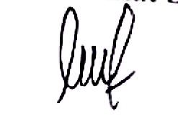
Penulis,

Meisyah Aulia

